Ćwiczenie 4C
Temat: Automat kombinacyjny i sekwencyjny 2 osiowy, według cyklogramu.

Cel ćwiczenia: Celem ćwiczenia jest opanowanie umiejętności realizacji układów sterowania
pneumatycznego na podstawie uproszczonych wykresów czasowych
(cyklogramów pracy) dla dwóch siłowników w układzie bezkonfliktowym (układ. Kombinacyjny) oraz w układzie sekwencyjnym.

1. Elementy wykorzystywane w ćwiczeniu:
siłownik dwustronnego działania
zawór rozdzielający 3/2 sterowany mechanicznie
zawór rozdzielający 5/2 bistabilny
zawór 3/2 z dzwignią (łącznik drogowy)

2. Przykładowe układy realizowane w oparciu o cyklogram pracy
a. Zrealizować układ sterowania pracą cykliczna dwóch siłowników dwustronnego działania działający zgodnie z cyklogramem pracy pokazanym na rysunku 1. 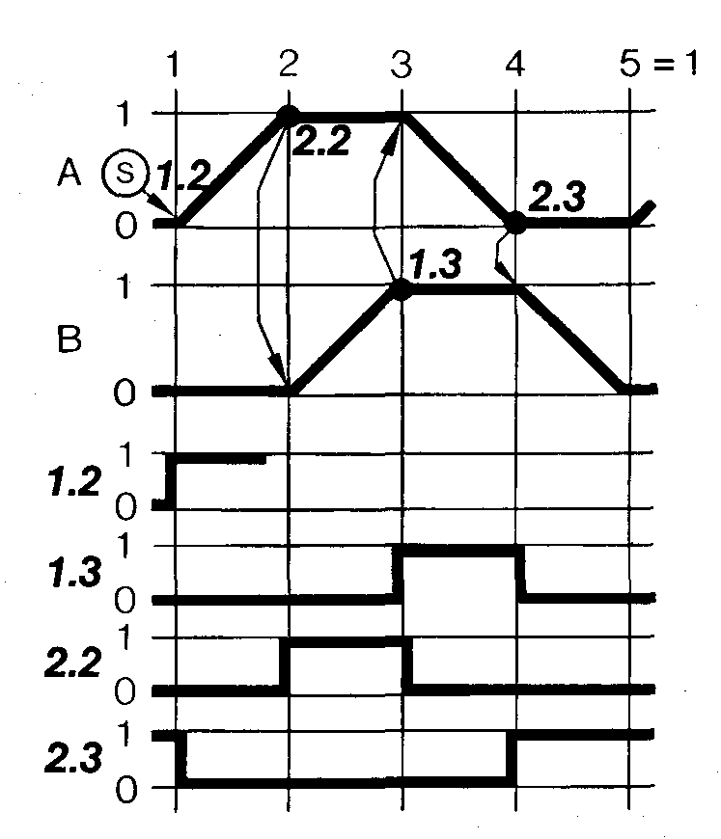

Rys.1 Praca cykliczna dwóch siłowników cyklogramy.

Automat dwuosiowy w układzie sekwencyjnym.

Cel ćwiczenia: Celem ćwiczenia jest opanowanie umiejętności realizacji układów sterowania
pneumatycznego na podstawie przeprowadzonej syntezy dla dwóch siłowników w układzie klasycznym

1. Elementy wykorzystywane w ćwiczeniu:
siłownik dwustronnego działania 2szt
zawór rozdzielający 3/2 sterowany mechanicznie
zawór rozdzielający 5/2
zawór 3/2 z dzwignią (łącznik drogowy)

2. Sterowanie w zależności od drogi.
a. Zrealizować układ sterowania siłownikami dwustronnego działania działający zgodnie z
cyklogramem pracy pokazanym na rysunku 1 w układzie klasycznym w wersji automatycznej i półautomatycznej.
Przeprowadzić proces syntezy w kierunku rozwiązania.
-w oparciu o rozdzielacze drogowe impulsowe,
-układy uzależnienia czasowego,
-z wykorzystaniem elementów pamięci.
Zamodelować symulacyjnie w programie FluidSim i zmontować układ rzeczywisty (1 układ) realizującego zadanie.

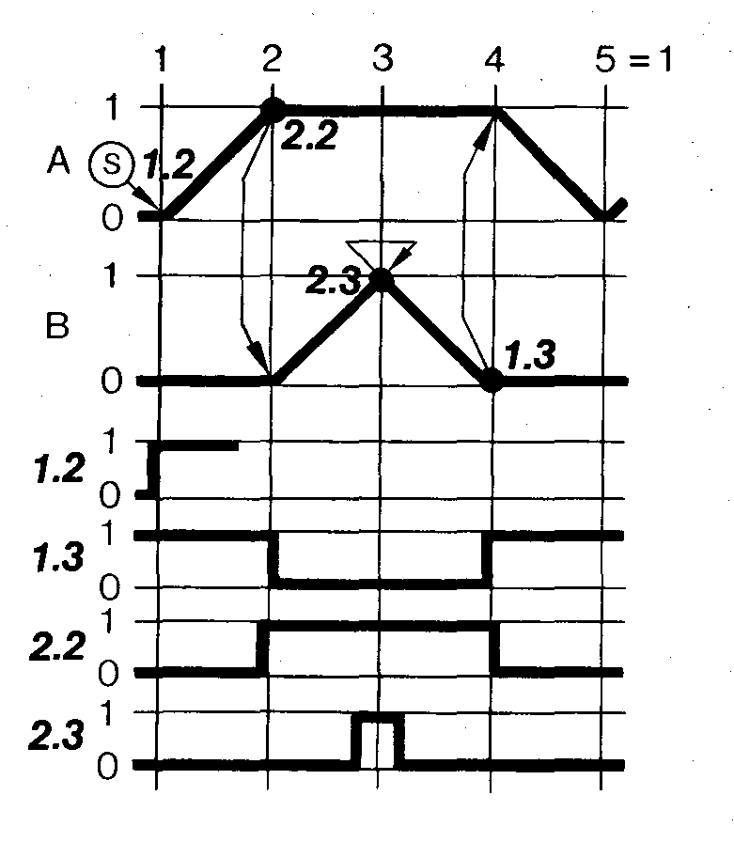

Wejściowy cyklogram automatu np. automatycznej wiertarki.

Rozwiązania:
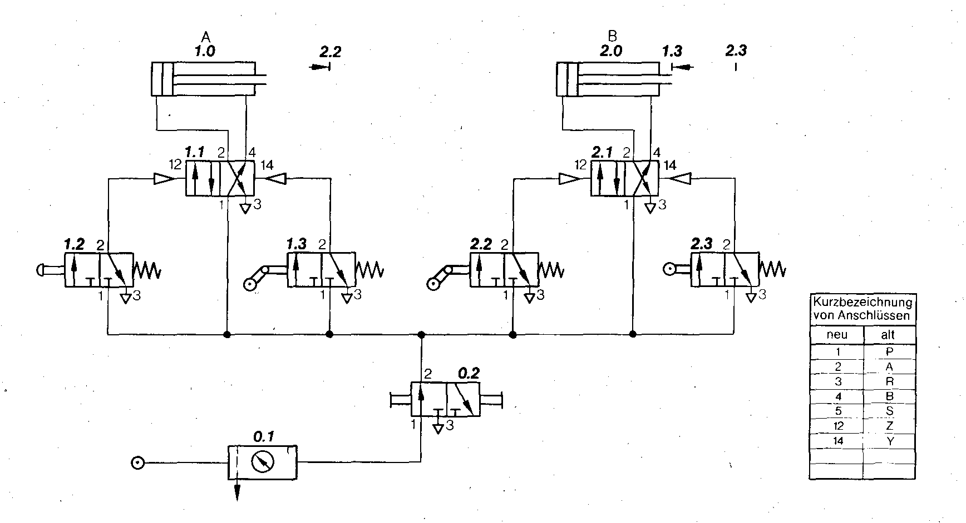

Rozwiązanie nr 1 z zastosowaniem quasi-sekwencji czyli rozdzielacze drogowe kierunkowe osadzone impulsowo.

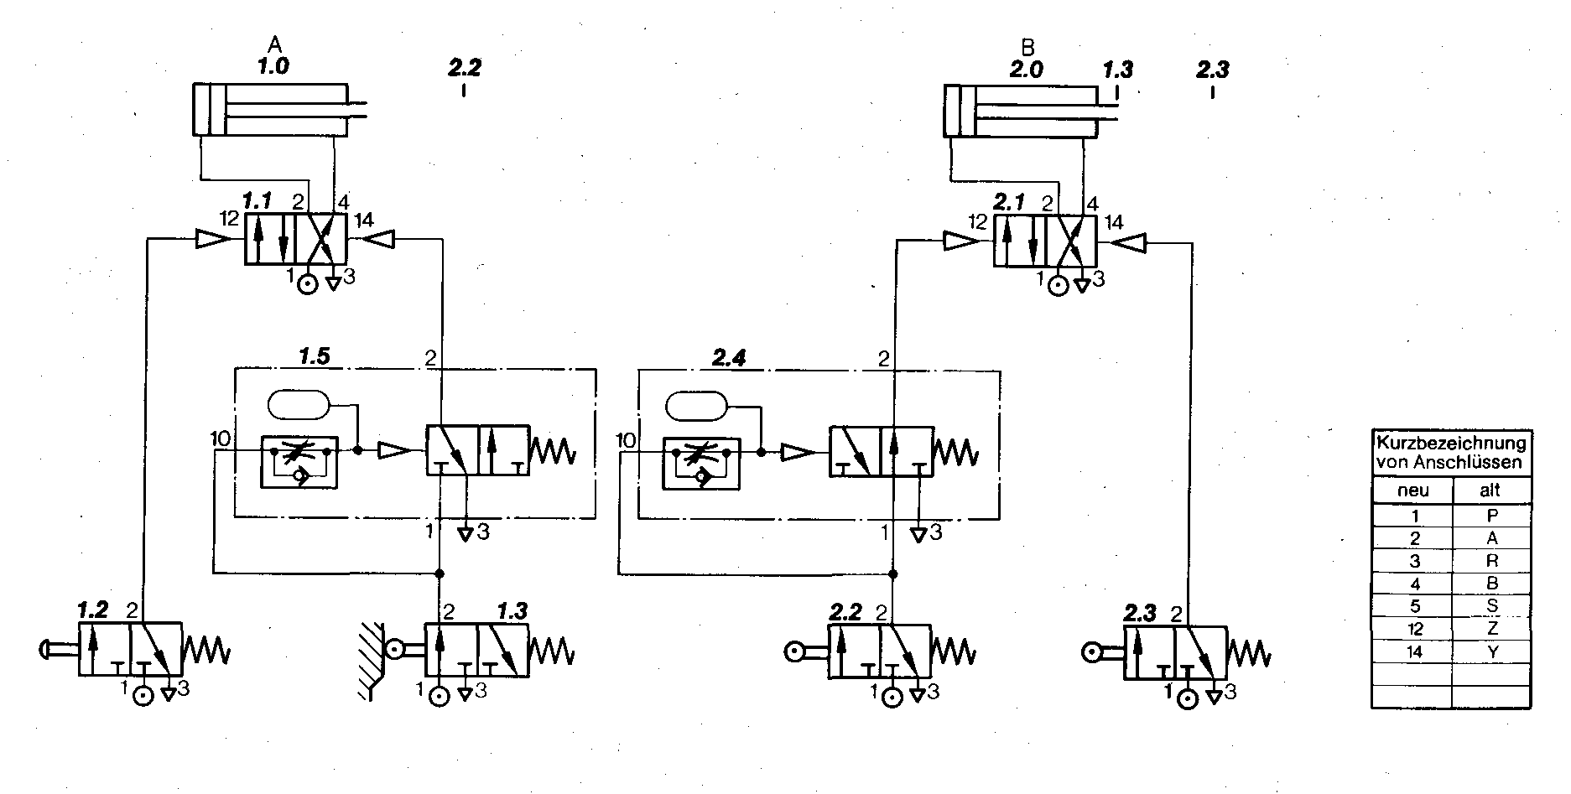

Rozwiązanie 2 z użyciem elementów czasowych w trybie różniczkującym

Rozwiązanie nr 3 automat sekwencyjny z dodatkowymi elementami pamięci pełna forma.

Układ po pierwszym stopniu minimalizacji

Układ po drugim stopniu minimalizacji.

W warunkach rzeczywistych zmontować układ 1.

